Поехали! Интересные факты о первом полете человека в космос
Самсонова Ангелина, Д-31

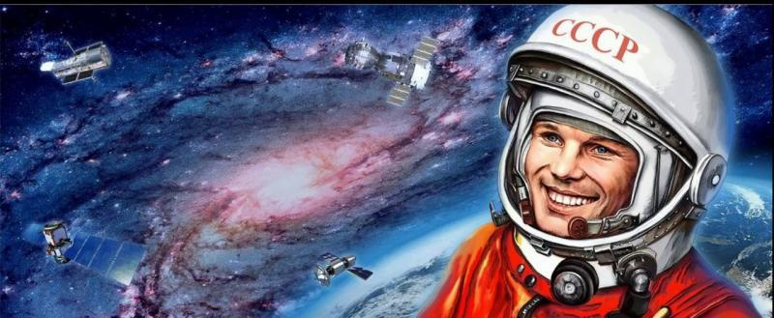
В нашей стране существует сегодня два больших объединяющих людей вне зависимости от их взглядов и политических предпочтений события – это Победа в Великой Отечественной войне и первый полет человека в космос. При этом имя первого космонавта в истории Земли знают сегодня не только в России, но и в мире. Юрий Гагарин сегодня – это один из самых ярких исторических персонажей, которые ассоциируются с нашей страной.
При этом высоко признаются заслуги советской космонавтики и в мире. В апреле 2011 года на специальном заседании Генеральной Ассамблеи ООН странами была принята резолюция, которая официально провозгласила 12 апреля Международным днём полета человека в космос. Соавторами данной резолюции стали более чем 60 государств мира.
Таким образом, праздник День космонавтики, который ранее отмечался в СССР, а затем и в России, получил международный статус и признание.

ТАСС заготовил три разных варианта сообщения о полете Юрия Гагарина
В СССР трезво оценивали риски, связанные с первым полетом человека в космос. Юрий Гагарин 12 апреля 1961 года совершил настоящий подвиг. И дело не только в том, что до него ни один человек не летал в космос, а в том, что этот полет мог стать для него первым и последним. При этом проблемы могли возникнуть даже на финальной стадии полета во время торможения и входа спускаемого аппарата в атмосферу Земли.
Советский Союз не собирался скрывать информацию о полете первого человека в космос вне зависимости от исхода полета. На всякий случай в ТАСС (Телеграфное агентство Советского Союза) заготовили сразу три варианта сообщения.
Первое – торжественное на случай успешного полета. Второе – на случай, если корабль с космонавтом приземлиться не в заданном районе и не на территории СССР. Это сообщение должно было предупредить страны, что на их территории может приземлиться космонавт и ему понадобится помощь. Третье заготовленное ТАСС сообщение было трагическим, на случай гибели Гагарина.
К счастью для Юрия Гагарина и для всех нас, первый полет в космос завершился успешно. Жители Земли услышали 12 апреля 1961 года торжественное обращение ТАСС, которое ознаменовало собой новый этап космической эры человечества.

Как родилась знаменитая фраза «Поехали!»
Фраза «Поехали!» стала по-настоящему крылатой, она была произнесена первым космонавтом Юрием Гагариным во время старта 12 апреля 1961 года. Ёмкая фраза очень быстро превратилась в настоящий символ, который олицетворял собой новую, космическую эру в истории всего человечества.
Существует несколько версий того, откуда именно взялась данная фраза, но все эти версии объединяет летчик-испытатель Марк Галлай, который был методистом и инструктором первого отряда советских космонавтов. При взлёте Марк Галлай вместо уставной фразы «Экипаж, взлетаю!» часто говорил именно «Поехали!», эта же фраза начинала упражнения на тренажерах, имитирующих космический корабль. Возможно, именно это побудило Гагарина произнести фразу, ставшую в итоге знаменитой.
В своих мемуарах летчик-испытатель писал, что испытывал к фразе «Экипаж, взлетаю!» самую настоящую неприязнь. Она развилась у него после того, как Галлай однажды услышал эту фразу от летчика, который летал на легкомоторных самолетах. Предназначалась фраза для «экипажа» в составе одного человека.
При этом писатель Олег Дивов, лично знакомый с Марком Галлаем, придерживался несколько другой версии событий. По его словам, фраза была из любимого анекдота летчика-испытателя: «Поехали! – сказал попугай, когда кошка потащила его из клетки за хвост». Когда на тренировках в центре подготовки космонавтов Марк Галлай произносил эту фразу, космонавты понимали, что он имел ввиду. При этом Гагарину нравились и фраза, и юмор инструктора.
В конце 2020 года «Роскосмос» даже решил запатентовать знаменитую фразу Гагарина «Поехали!». Это понадобилось госкорпорации, чтобы защитить фразу патентом и предотвратить недобросовестную конкуренцию. В «Роскосмосе» надеются таким образом защитить известную фразу от тех предпринимателей, кому «чуждо правовое поле и историческая память».

Полет Гагарина проходил в режиме автопилота
Первый полет человека в космос подразумевал много проблем и трудностей. Ученые и исследователи просто не знали, как человеческий организм отреагирует и перенесет экстремальные перегрузки. Возникал вопрос о том, сможет ли выдержать психика космонавта условия полета, сможет ли он остаться в здравом уме и сохранить работоспособность в условиях невесомости.
Для того чтобы минимизировать все возможные риски, полет было решено проводить полностью в автоматическом режиме. Юрий Гагарин мог взять управление на себя лишь в случае отказа автоматических систем корабля, но для этого ему нужно было вводить специальный цифровой код.
Часть врачей опасалась того, что в полете космонавт, оказавшийся в стрессовой ситуации, с которой не сталкивался ни один человек на Земле, потеряет контроль над собой и захочет взять управление на себя, перейдя на ручной режим без какой-либо необходимости в этом. Чтобы перестраховаться, секретный код был помещен в специальный запакованный конверт рядом с креслом летчика-космонавта. Психологи справедливо считали, что вскрыть конверт для извлечения кода сможет только человек, находящийся в здравом рассудке.

В СССР скрывали, что Гагарин приземлился на парашюте
Особенности космического корабля «Восток», на котором Юрий Гагарин полетел в космос, не предполагали совершения мягкой посадки. Такая система была необходима для безопасного приземления аппарата, но на советском корабле её на тот момент не было. В СССР такой технологии на тот момент времени ещё не успели создать, а без неё космонавт мог просто умереть при резком ударе о землю.
Для решения данной проблемы была придумана схема с катапультированием из спускаемого корабля за 10 минут до посадки и приземлением космонавта на парашюте. Юрий Гагарин так и поступил. На высоте 7 километров, руководствуясь планом полета, Гагарин катапультировался и продолжил спуск на парашюте отдельно от аппарата.
При этом первый летчик-космонавт мог приземлиться в холодную Волгу, но здесь помогла хорошая предполетная подготовка первого космонавта. Управляя стропами, Юрий Гагарин сумел увести парашют от поверхности реки, приземлившись в поле примерно в 1,5-2 километрах от речного берега.
Длительное время в СССР скрывали сам факт приземления космонавта на парашюте отдельно от космического корабля. Дело было в том, что для фиксации рекорда согласно действовавшим правилам Международной авиационной федерации в момент приземления космонавты должны были находиться внутри спускаемой капсулы. Для того чтобы результаты первого полета не были дискредитированы, в СССР долгие годы скрывали детали приземления первого космонавта от западных коллег.
Проблемы с кораблем «Восток» начались уже на старте
Полет Юрия Гагарина в космос сопровождали различные нештатные ситуации и неполадки на борту, которые при неблагоприятном развитии ситуации могли привести к трагедии. В своё время агентство ТАСС рассказало о 10 таких нештатных ситуациях на борту корабля «Восток-1». Все они лишь подчеркивали насколько героическим и трудным был этот полет как для самого Гагарина, так и для конструкторов, в первую очередь Сергея Королева, переживающего за жизнь космонавта.
Первая из нештатных ситуаций возникла перед самым стартом 12 апреля 1961 года. Когда Юрий Гагарин уже находился в своем кресле внутри кабины корабля «Восток», выяснилось, что люк с герметизирующей крышкой закрылся, но один из трех контактов «люк закрыт» не сработал и не замкнулся.
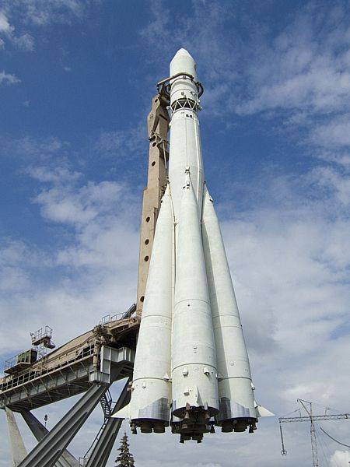
Копия-макет ракеты «Восток», ВДНХ, Москва
Этот контакт был очень важен для полета. За счет правильного срабатывания контакта во время спуска после отстрела крышки люка должен был активироваться таймер катапультирования космонавта из спускаемого аппарата. По указанию Сергея Королева люк пришлось открывать, контакт был поправлен, после чего его закрыли заново.
При этом откладывать пуск из-за такой незапланированной мелочи не хотели. В СССР среди осведомленных людей уже ходили слухи о том, что американцы планируют первый запуск человека в космос в ближайшие недели. Поэтому контакт поправили максимально оперативно. Бригада инженеров, работая со скоростью лучших механиков «Формулы-1», открутила более 30 гаек, подняла герметизирующий люк и поправила контакт, после чего люк снова закрыли.
Космонавт, естественно, понял, когда люк вновь открылся, что что-то пошло не так. Уже позднее Гагарин говорил, что Сергей Королев объяснил ему, что один контакт почему-то не прижимается, но всё будет нормально. По легенде, всё то время, пока специалисты исправляли ситуацию с люком, Юрий Гагарин насвистывал мотив песни «Родина слышит, Родина знает» и внешне был абсолютно спокоен.
После полета Юрия Гагарина было учреждено звание «Летчик-космонавт СССР»
Всего через два дня после знаменитого полета 14 апреля 1961 года указом Президиума Верховного Совета СССР было учреждено новое звание «Летчик-космонавт СССР». Звание было учреждено непосредственно в честь первого полета человека в космос, совершенного советским гражданином Юрием Алексеевичем Гагариным на космическом корабле «Восток».
В мае того же года в стране закончили составлять и утвердили положении о звании «Летчика-космонавта СССР» и подготовили специальный нагрудный знак. Звание «Летчик-космонавт СССР» могли получить только граждане, совершившие полеты в космос. Оно присваивалось непосредственно после совершения первого полета. Первым звание «Летчика-космонавта СССР» и нагрудный знак за №1 получил Юрий Гагарин.
Всего за период с 1961 по 1991 год этого почетного звания были удостоены 72 гражданина Советского Союза. Последним в истории СССР летчиком-космонавтом в октябре 1991 года стал Токтар Аубакиров.
С 20 марта 1992 года в стране было учреждено новое звание «Летчик-космонавт Российской Федерации» и соответствующий нагрудный знак. Нумеровать космонавтом также стали заново. Нагрудный знак за №1 в России получил Александр Калери, вернувшийся на Землю 10 августа 1992 года

